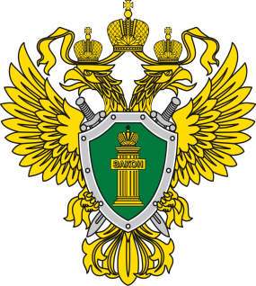 | П Р О К У Р А Т У Р А  прокуратура Октябрьского района

Отличие работы по совместительству от работы по совмещению
Правовой режим работы по совместительству установлен ст. 60.1 Трудового кодекса РФ, а также главой 44 Трудового кодекса РФ.
Как установлено ст. 282 Трудового кодекса РФ совместительство – это выполнение работником другой регулярной оплачиваемой работы на условиях трудового договора в свободное от основной работы время.
Правовой режим работы по совмещению профессий (должностей) регламентирован ст. ст. 60.2, 151 Трудового кодекса РФ.
Согласно ст. 60.2 Трудового кодекса РФ поручаемая работнику дополнительная работа по другой профессии (должности) может осуществляться путем совмещения профессий (должностей). Поручаемая работнику дополнительная работа по такой же профессии (должности) может осуществляться путем расширения зон обслуживания, увеличения объема работ. Для исполнения обязанностей временно отсутствующего работника без освобождения от работы, определенной трудовым договором, работнику может быть поручена дополнительная работа как по другой, так и по такой же профессии (должности).
Таким образом, работа по совместительству предполагает, что работник может выполнять работу несколько часов в день, но не одновременно с основной работой, однако при совмещении профессий (должностей) работник осуществляет деятельность одновременно с основной работой.
При осуществлении работы по совместительству по желанию работника в трудовую книжку вносятся соответствующие данные, однако при осуществлении работы по совмещению профессий (должностей) данные работника о совмещении не вносятся в трудовую книжку.

Прокурор района Е.Н. Шелест

А.С. Ромас, тел: 8 (34678) 20831

